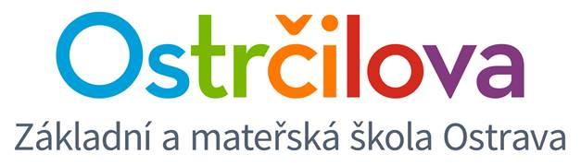

**ZPRAVODAJ č. 6**

Vážení rodiče! 23. ledna 2018

Zasíláme pár informací k nadcházejícím dnům:

1. **NEPOVINNÉ KROUŽKY**

**Ve středu 24. ledna (tj. zítra od 17.00 hod)** budete mít možnost zapsat se do nepovinných kroužků na 2. pololetí přes web školy. Snad budete spokojeni a zápis proběhne v klidu a pohodě. ☺ Pokud by náhodou k nějakým technickým problémům došlo, prosíme o shovívavost a pochopení. Předem děkujeme.

**Nové kroužky začnou již od pondělí 29. ledna 2018,** nicméně změna rozvrhu začne až od 5. února 2018. Jedná se o třídy 2E1, 2E2, 3E1, 3E2 a 4E2.

Dnes vám zasíláme nabídku kroužků. Zítra vám pošleme pravidla a postup, jak se do nepovinných kroužků zapsat.

**Povinné kroužky** (Extra English, Starters, Movers, Flyers, Science, Maths, Spanish) v nabídce nejsou. Kroužky pokračují i nadále.

**Do nepovinných kroužků se MUSÍ zapsat všechny děti, které po vyučování využívají družinu či odpolední hernu.** Pro ostatní je to jen věcí volby. Prosím vezměte na vědomí, že nepovinnými kroužky jen rozšiřujeme naše osnovy, ale nesuplujeme středisko volného času.

1. **VYSVĚDČENÍ**

Ve středu 31. ledna 2018 děti obdrží **výpis z vysvědčení.** Tento výpis si necháte. Na konci roku děti obdrží klasické vysvědčení, anglickou evaluaci a vlastní sebereflexi.

**Výuka tento den končí pro 1. stupeň v 11.40 hod, pro 6. E ve 12.35 hod.**

Družina a odpolední herna budou v provozu.

1. **POLOLETNÍ PRÁZDNINY**

V pátek 2. února mají děti pololetní prázdniny. Škola bude pro děti uzavřena.

1. **PLES**

Srdečně vás zveme na ples školy, který se koná v pátek 9. února 2018 od 19.00 hod v klubu Alfa na Veleslavínově ulici 3183 v centru Ostravy. Lístky a rezervaci stolů si zajistíte na vrátnici v přízemí.

Za bilingvní tým učitelů - Mgr. Kateřina Švejdová, M.A.